

**Міністерство освіти і науки України**

**Національний технічний університет України**

**“Київський політехнічний інститут імені Ігоря Сікорського”**

**Факультет інформатики та обчислювальної техніки**

Лабораторна робота №2

Виконав:

Студент групи ІА-23

## Лядський Д. С.

# Лабораторна робота №2

## Тема: CSS

**Мета:** Навчитися працювати з  CSS розміткою

**Завдання**

1. Побудувати розмітку як зображено на малюнку 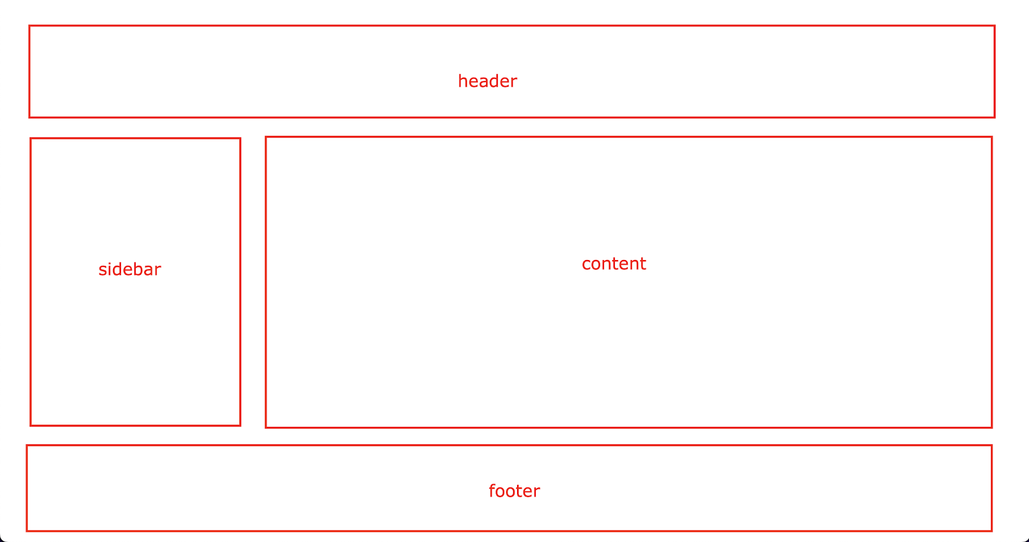
2. В блоці header додати меню та логотип
3. В блоці ‘sidebar’ додати наступні елементи:
   1. Список посилань(Головна, Успішність, Контакти, FAQ);
   2. Зробити відступи(padding, margin);
   3. Додати border;
   4. Вирівняти текст по лівому краю;
   5. Змінювати колір посилання при наведенні;
4. В блоці ‘content’ додати наступні елементи:
   1. 6 зображень, у два рядки;

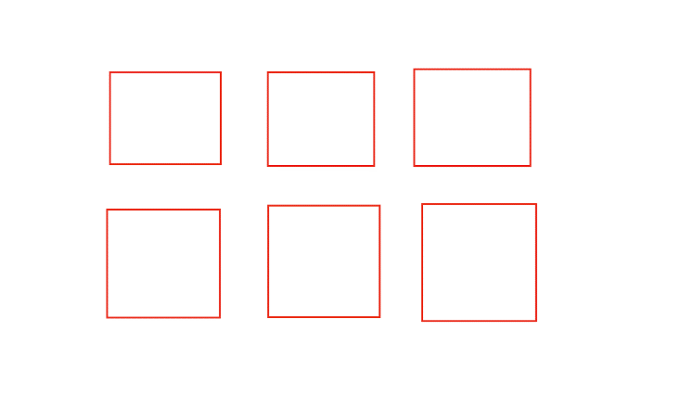

1. Кожному додати (box-shadow, border-radius) ;
2. При наведенні збільшувати зображення;
3. Побудувати футер footer за наступним зразком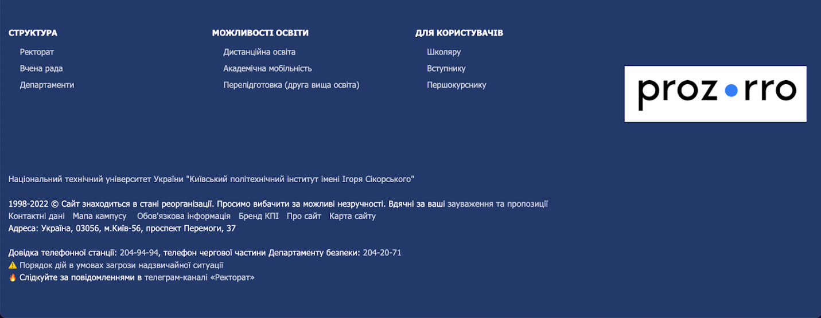

Виконання:

